Detección automática de grietas y deterioro en infraestructura urbana mediante visión artificial y CNN
Automatic detection of cracks and deterioration in urban infrastructure using computer vision and CNN

[Alvaro Jesus Quispe Ñahui]
[Universidad Nacional Mayor de San Marcos, Facultad de Ingeniería de Sistemas e Informática]
[alvaro.quispen@unmsm.edu.pe]

Resumen
El deterioro progresivo de la infraestructura urbana —pavimentos, fachadas, puentes, muros de contención y estructuras de concreto— representa un riesgo creciente para la seguridad pública y un costo significativo de mantenimiento para los gobiernos municipales. La inspección visual manual, método predominante en la actualidad, es lenta, subjetiva, dependiente de personal especializado y difícil de escalar a nivel de ciudad. Este estudio propone un sistema automatizado de detección de grietas y deterioro superficial basado en visión artificial y redes neuronales convolucionales (CNN), entrenado mediante aprendizaje por transferencia sobre arquitecturas preentrenadas en ImageNet. Se evaluaron y compararon cuatro arquitecturas de aprendizaje profundo —VGG16, ResNet18, MobileNetV3 e InceptionV3— bajo condiciones experimentales idénticas, utilizando un conjunto de imágenes de superficies de concreto urbano (pavimentos, aceras y fachadas) etiquetadas en las clases grieta/sin grieta. El protocolo experimental incluyó preprocesamiento estandarizado de imágenes, aumento de datos para mitigar el desbalance de clases, ajuste fino (fine-tuning) de las capas superiores de cada red y una cabeza de clasificación binaria común a las cuatro arquitecturas, con el fin de aislar el efecto del backbone sobre el desempeño. Las métricas de evaluación consideradas fueron exactitud (accuracy), precisión, sensibilidad (recall), F1-score y área bajo la curva ROC (AUC), complementadas con matrices de confusión y curvas de aprendizaje. VGG16 obtuvo los resultados más sobresalientes con una exactitud de 99,97%, una precisión de 100,00%, una sensibilidad de 99,97% y un F1-score de 99,99% sobre el conjunto de prueba, superando a las arquitecturas restantes en el balance entre precisión diagnóstica y eficiencia computacional. Los hallazgos confirman la viabilidad de emplear modelos de aprendizaje profundo ligeros para la inspección automatizada de infraestructura urbana a gran escala, con potencial de integración en sistemas de monitoreo continuo basados en drones, vehículos de inspección o redes de cámaras municipales, contribuyendo a estrategias de mantenimiento predictivo y a la reducción de costos asociados a la inspección manual.
Palabras clave: detección de grietas; infraestructura urbana; redes neuronales convolucionales; visión artificial; aprendizaje por transferencia; VGG16; ResNet18; MobileNetV3; InceptionV3; mantenimiento predictivo.

Abstract
The progressive deterioration of urban infrastructure—pavements, façades, bridges, retaining walls, and concrete structures—represents a growing risk to public safety and a significant maintenance cost for municipal governments. Manual visual inspection, the predominant method today, is slow, subjective, dependent on specialized personnel, and difficult to scale at the city level. This study proposes an automated system for crack and surface deterioration detection based on computer vision and convolutional neural networks (CNNs), trained through transfer learning on architectures pretrained on ImageNet. Four deep learning architectures—VGG16, ResNet18, MobileNetV3, and InceptionV3—were evaluated and compared under identical experimental conditions, using a dataset of urban concrete surface images (pavements, sidewalks, and façades) labeled into crack/no-crack classes. The experimental protocol included standardized image preprocessing, data augmentation to mitigate class imbalance, fine-tuning of the top layers of each network, and a binary classification head common to all four architectures, in order to isolate the effect of the backbone on performance. The evaluation metrics considered were accuracy, precision, recall, F1-score, and the area under the ROC curve (AUC), complemented by confusion matrices and learning curves. VGG16 achieved the most outstanding results with an accuracy of 99.97%, a precision of 100.00%, a recall of 99.97%, and an F1-score of 99.99% on the test set, outperforming the remaining architectures in the balance between diagnostic accuracy and computational efficiency. The findings confirm the feasibility of using lightweight deep learning models for large-scale automated urban infrastructure inspection, with potential integration into continuous monitoring systems based on drones, inspection vehicles, or municipal camera networks, contributing to predictive maintenance strategies and reduced costs associated with manual inspection.
Keywords: crack detection; urban infrastructure; convolutional neural networks; computer vision; transfer learning; VGG16; ResNet18; MobileNetV3; InceptionV3; predictive maintenance.

1 Introducción

1.1 Contexto y problemática
La infraestructura urbana —pavimentos, aceras, fachadas de edificios, puentes vehiculares y peatonales, muros de contención y túneles— constituye el soporte físico de la vida en las ciudades. El concreto, material predominante en estas estructuras, se encuentra sometido de forma constante a cargas mecánicas, ciclos térmicos, exposición a la humedad, carbonatación y corrosión del acero de refuerzo, factores que conducen de manera inevitable a la aparición de grietas y otros signos de deterioro superficial [1]. Cuando estas manifestaciones no se detectan e intervienen a tiempo, pueden evolucionar hacia fallas estructurales de mayor magnitud, comprometiendo la seguridad de los usuarios y elevando considerablemente los costos de rehabilitación [2].
Diversos organismos de infraestructura han documentado un déficit sostenido de inversión en mantenimiento preventivo frente al crecimiento del parque de infraestructura existente, lo que se traduce en una proporción creciente de activos que alcanzan o superan su vida útil de diseño sin haber recibido inspecciones periódicas adecuadas [1][2]. En este contexto, la inspección visual manual —realizada por personal técnico capacitado que recorre físicamente la infraestructura, documenta el estado de las superficies y elabora reportes de severidad— continúa siendo el método predominante en la mayoría de los municipios y agencias viales. Sin embargo, este enfoque presenta limitaciones sustanciales: es lento, requiere el cierre parcial o total de vías para garantizar la seguridad del inspector, está sujeto a la subjetividad y fatiga del observador, y resulta económicamente inviable de escalar a la totalidad de la red de infraestructura de una ciudad de tamaño mediano o grande [4].
El avance de la visión artificial y, en particular, de las redes neuronales convolucionales (Convolutional Neural Networks, CNN) ha abierto una vía concreta para automatizar la detección de grietas y otros patrones de deterioro a partir de imágenes digitales, capturadas mediante cámaras fijas, vehículos de inspección instrumentados, teléfonos inteligentes o vehículos aéreos no tripulados (drones) [5]. A diferencia de los métodos clásicos de procesamiento de imágenes —basados en detección de bordes, umbralización o extracción manual de características—, las CNN aprenden de forma automática representaciones jerárquicas directamente de los píxeles de la imagen, lo que les permite generalizar mejor ante variaciones de iluminación, textura, sombra y ruido visual presentes en escenarios urbanos reales, tal como lo documentan las revisiones más recientes de los distintos paradigmas de aprendizaje aplicados a esta tarea [3].

1.2 Justificación
La adopción de sistemas de detección automática de grietas basados en aprendizaje profundo ofrece beneficios tangibles para la gestión de infraestructura urbana. En primer lugar, permite transformar la inspección de un proceso periódico y puntual a un proceso continuo y de bajo costo marginal, mediante la integración con flotas de vehículos municipales, drones de inspección o redes de cámaras fijas [7]. En segundo lugar, reduce la dependencia de la disponibilidad de personal especializado, democratizando el acceso a capacidades de inspección avanzada incluso en municipios con recursos técnicos limitados, tal como lo evidencian las arquitecturas ligeras orientadas a hardware de bajo costo evaluadas en estudios recientes [8]. En tercer lugar, habilita estrategias de mantenimiento predictivo, en las que las intervenciones se priorizan con base en la severidad y la tasa de progresión del deterioro detectado, en lugar de calendarios fijos de mantenimiento reactivo [9].
No obstante estos beneficios potenciales, la literatura especializada evidencia que no existe consenso sobre cuál arquitectura de red convolucional ofrece el mejor balance entre exactitud diagnóstica y eficiencia computacional para esta tarea específica, y que el desempeño reportado varía sustancialmente según el conjunto de datos, el protocolo de entrenamiento y las condiciones de captura de las imágenes empleadas [10]. Esta heterogeneidad metodológica motiva la realización de estudios comparativos controlados, en los que distintas arquitecturas se evalúen bajo condiciones experimentales idénticas sobre un mismo conjunto de datos.

1.3 Objetivos

1.3.1 Objetivo general
Desarrollar y evaluar comparativamente un sistema de detección automática de grietas y deterioro superficial en infraestructura urbana de concreto, mediante el entrenamiento de cuatro arquitecturas de redes neuronales convolucionales (VGG16, ResNet18, MobileNetV3 e InceptionV3) bajo un protocolo experimental común basado en aprendizaje por transferencia.

1.3.2 Objetivos específicos
• Recopilar y preprocesar un conjunto de imágenes de superficies de concreto urbano (pavimentos, aceras y fachadas) representativo de las condiciones reales de captura en campo, incluyendo variaciones de iluminación, textura y presencia de obstrucciones.
• Implementar un protocolo de aumento de datos que mitigue el desbalance entre las clases grieta y sin grieta, y que simule la variabilidad de condiciones de captura propia de un entorno urbano no controlado.
• Entrenar las cuatro arquitecturas seleccionadas mediante aprendizaje por transferencia, congelando las capas convolucionales iniciales y ajustando de forma selectiva las capas superiores y una cabeza de clasificación binaria común.
• Evaluar y comparar el desempeño de los cuatro modelos sobre un conjunto de prueba independiente, utilizando métricas de exactitud, precisión, sensibilidad, F1-score y AUC-ROC, complementadas con matrices de confusión y curvas de aprendizaje.
• Analizar el balance entre desempeño diagnóstico y costo computacional (número de parámetros, tiempo de inferencia) de cada arquitectura, con el fin de identificar el modelo más adecuado para su despliegue en escenarios de monitoreo urbano a gran escala, incluyendo dispositivos de borde (edge computing).

1.4 Estructura del artículo
El presente artículo se organiza de la siguiente manera. La Sección 2 presenta los antecedentes y el estado del arte en detección automática de grietas mediante aprendizaje profundo. La Sección 3 describe la metodología, incluyendo el conjunto de datos, el preprocesamiento, las arquitecturas evaluadas y el protocolo de entrenamiento. La Sección 4 reporta los resultados experimentales obtenidos para cada arquitectura. La Sección 5 discute los hallazgos en relación con la literatura previa y sus implicaciones prácticas. La Sección 6 presenta las conclusiones del estudio, y la Sección 7 expone las limitaciones y líneas de trabajo futuro. Finalmente, la Sección 8 enumera las referencias bibliográficas citadas.

2 Antecedentes y estado del arte

2.1 Evolución de los métodos de detección de grietas
Los primeros métodos automatizados de detección de grietas en infraestructura de concreto se basaron en técnicas clásicas de procesamiento digital de imágenes, tales como la detección de bordes, la umbralización adaptativa y los algoritmos morfológicos, que extraen características visuales predefinidas a partir de la intensidad y el gradiente de los píxeles [4]. Si bien estos métodos resultaron computacionalmente económicos, su desempeño se degradaba de forma considerable ante condiciones reales de captura —sombras, manchas de humedad, suciedad, textura rugosa del concreto y variaciones de iluminación—, lo que motivó la búsqueda de enfoques con mayor capacidad de generalización.
El trabajo seminal de Cha, Choi y Büyüköztürk [30] marcó un punto de inflexión al demostrar que una red neuronal convolucional entrenada de manera supervisada podía clasificar parches de imágenes de concreto en las categorías grieta/sin grieta con una exactitud sustancialmente superior a la de los métodos basados en procesamiento de imágenes tradicional, incluso bajo condiciones de iluminación y sombreado variables. A partir de este estudio, la literatura especializada experimentó un crecimiento sostenido de propuestas basadas en arquitecturas de aprendizaje profundo, tanto para la clasificación binaria de parches como para la identificación de daño estructural a partir de arquitecturas CNN especializadas, validadas mediante experimentación a escala real [29].

2.2 Conjuntos de datos de referencia
La disponibilidad de conjuntos de datos públicos y anotados ha sido un factor determinante para el desarrollo de modelos de detección de grietas basados en aprendizaje profundo. Entre los más utilizados en la literatura se encuentra SDNET2018, desarrollado por Dorafshan, Thomas y Maguire [12], el cual contiene más de 56 000 imágenes de 256×256 píxeles de pavimentos, muros y tableros de puentes de concreto, capturadas con grietas de entre 0,06 mm y 25 mm de ancho, e incluyendo de forma deliberada obstrucciones tales como sombras, rugosidad superficial, bordes, huecos y residuos de fondo, con el propósito de aproximar las condiciones reales de inspección en campo [28]. Otros conjuntos de uso frecuente incluyen el Concrete Crack Images for Classification (CCIC), compuesto por imágenes de 227×227 píxeles balanceadas entre las clases positiva y negativa [16], y conjuntos especializados en pavimento asfáltico y detección de baches en vías urbanas [21].

2.3 Arquitecturas de redes convolucionales aplicadas a la detección de grietas
Numerosos estudios han evaluado arquitecturas de aprendizaje por transferencia preentrenadas en ImageNet para la tarea de clasificación de grietas, aprovechando las representaciones visuales genéricas aprendidas a partir de millones de imágenes naturales y especializándolas mediante el reentrenamiento de las capas superiores. Kim et al. [13] reportaron un estudio comparativo de doce arquitecturas DCNN preentrenadas —incluyendo VGG16, VGG19, Xception, las variantes de ResNet, InceptionV3, InceptionResNetV2, MobileNet, MobileNetV2, DenseNet121 y EfficientNetB0— combinadas con un clasificador de máquinas de vectores de soporte (SVM) sobre las características profundas extraídas, evidenciando que el desempeño varía de forma considerable según la arquitectura seleccionada y la técnica de realce de contraste aplicada durante el preprocesamiento.
Un estudio comparativo más reciente evaluó nueve arquitecturas CNN —incluyendo VGG16, VGG19 y MobileNetV2— sobre un conjunto de imágenes de concreto de alta resolución capturadas en condiciones reales de campo, encontrando que las variantes de la familia VGG ofrecieron el mejor desempeño de detección bajo diversas condiciones ambientales de iluminación y distancia [16]. Bennett, Anderson y colaboradores [11] compararon seis arquitecturas CNN —ResNet18, ResNet50, GoogLeNet, MobileNetV2, MobileNetV3-Small y MobileNetV3-Large— en un escenario orientado al despliegue en dispositivos embebidos del tipo NVIDIA Jetson Nano, concluyendo que las variantes de MobileNet ofrecían el mejor balance entre exactitud y latencia de inferencia para su uso en drones de inspección equipados con hardware de bajo consumo.
Krishnan et al. [5] llevaron a cabo un análisis comparativo de seis modelos de aprendizaje profundo —InceptionV3, VGG16, VGG19, ResNet50, InceptionResNetV2 y un modelo híbrido CNN-RES-MLP— sobre un conjunto de 24 000 imágenes de fachadas de edificios, encontrando que InceptionV3 alcanzó la exactitud más alta (99,98 %) y la mayor precisión (99,99 %), mientras que ResNet50 obtuvo la mayor sensibilidad (99,98 %), lo que sugiere que la elección de la arquitectura óptima puede depender de si se prioriza minimizar los falsos positivos o los falsos negativos en el contexto de aplicación. En un estudio complementario sobre cuencas históricas de tabiya, Hassan et al. [9] compararon una arquitectura U-Net con cuatro estructuras dorsales (MobileNetV2, ResNet50, InceptionV3 y EfficientNetB7), reportando que la variante basada en MobileNetV2 superó a las demás con una exactitud de 98,7 % y un F1-score de 98,6 %, lo que confirma la competitividad de las arquitecturas ligeras frente a modelos de mayor profundidad en tareas de segmentación y clasificación de grietas.
Bukaita, Vankudothu y Khan [6] propusieron una arquitectura CNN personalizada para la detección multiclase de grietas y la clasificación de su severidad, comparándola contra los modelos de referencia VGG16, ResNet50, InceptionV3, MobileNetV2 y U-Net, y reportando una exactitud de 94,7 % y un F1-score de 93,1 % para el modelo propuesto, junto con una velocidad de inferencia de 25 cuadros por segundo en una GPU de gama media, lo que ilustra la tensión recurrente en la literatura entre exactitud diagnóstica y eficiencia computacional. Otros estudios recientes han incorporado mecanismos de atención y arquitecturas híbridas CNN-transformador para mejorar la capacidad de captura de dependencias espaciales de largo alcance en la identificación de daño estructural [19], combinando en algunos casos modelos convolucionales con transformadores para la predicción simultánea de la aparición y progresión de grietas en tareas de monitoreo de salud estructural [14], así como técnicas de interpretabilidad basadas en mapas de activación de clase (Grad-CAM) para incrementar la transparencia de los modelos en aplicaciones de inspección crítica [11].

2.4 Detección de baches y deterioro en pavimentos urbanos
Más allá de la detección de grietas en superficies de concreto, una línea de investigación estrechamente relacionada aborda la identificación de baches y otros defectos de pavimento asfáltico mediante visión artificial, dado su impacto directo en la seguridad vial urbana. Estudios recientes han evaluado arquitecturas ligeras como MobileNetV2 y MobileNetV3 para esta tarea, reportando exactitudes superiores al 95 % en conjuntos de imágenes capturadas mediante teléfonos inteligentes y cámaras vehiculares [21]. Un estudio comparativo reciente evaluó modelos YOLOv8 y arquitecturas R-CNN con backbone MobileNetV3 para la detección de baches a partir de imágenes capturadas directamente con teléfonos inteligentes, reportando precisiones promedio de hasta 83,5 % y tiempos de inferencia inferiores a un segundo por imagen, lo que confirma la viabilidad de los dispositivos móviles de consumo masivo como plataforma de captura para sistemas de inspección urbana de bajo costo [15]. Trabajos más recientes han explorado arquitecturas híbridas Transformer-CNN para la segmentación de baches, combinando la capacidad de modelado de dependencias globales de los transformadores con la precisión de localización fina de las CNN [20]. Una revisión sistemática reciente de métodos de detección de baches basados en visión por computadora documenta que arquitecturas ligeras como VGG16, ResNet-34 y ResNet-50 han alcanzado exactitudes de hasta 97 % y F1-scores de 93 % en la identificación de múltiples tipos de distrés del pavimento, incluyendo baches, grietas, parches y exudación de asfalto [17].

2.5 Síntesis y brecha de investigación
La revisión de la literatura evidencia tres patrones consistentes. Primero, las arquitecturas basadas en aprendizaje por transferencia —particularmente VGG16, las variantes de ResNet, InceptionV3 y la familia MobileNet— constituyen las opciones más frecuentemente evaluadas para la clasificación de grietas, con desempeños que con frecuencia superan el 95 % de exactitud cuando se entrenan sobre conjuntos de datos balanceados y de tamaño moderado. Segundo, no existe un consenso uniforme sobre cuál arquitectura ofrece el mejor desempeño general, ya que los resultados reportados dependen en gran medida del conjunto de datos, el protocolo de aumento de datos y los hiperparámetros de entrenamiento empleados en cada estudio, lo que dificulta la comparabilidad directa entre trabajos independientes [10]. Tercero, son relativamente escasos los estudios que evalúan de forma simultánea y bajo condiciones experimentales idénticas tanto arquitecturas de alta capacidad (VGG16, InceptionV3) como arquitecturas ligeras orientadas al despliegue móvil o embebido (MobileNetV3, ResNet18), lo cual limita la capacidad de los tomadores de decisión municipales para seleccionar la arquitectura más adecuada según las restricciones computacionales de su escenario de despliegue específico.
El presente estudio busca contribuir a cerrar esta brecha mediante la evaluación comparativa y controlada de cuatro arquitecturas —VGG16, ResNet18, MobileNetV3 e InceptionV3— que abarcan un espectro representativo de profundidad, capacidad y costo computacional, entrenadas y evaluadas bajo un protocolo experimental común sobre un mismo conjunto de imágenes de infraestructura urbana de concreto.

3 Metodología
El desarrollo del presente estudio se realizó íntegramente en el entorno Google Colaboratory (Colab), aprovechando la disponibilidad de aceleración por GPU para el entrenamiento de las cuatro arquitecturas de aprendizaje profundo. La metodología se estructuró en cinco etapas secuenciales: (1) adquisición y curación del conjunto de imágenes; (2) preprocesamiento y aumento de datos; (3) definición de las arquitecturas y del protocolo de aprendizaje por transferencia; (4) entrenamiento de los cuatro modelos bajo condiciones experimentales idénticas; y (5) evaluación comparativa sobre un conjunto de prueba independiente.

3.1 Adquisición de imágenes
Para este estudio se utilizó un conjunto de imágenes de superficies de concreto urbano (pavimentos, aceras, muros y fachadas) disponible públicamente en la plataforma Kaggle, derivado del repositorio de referencia SDNET2018 desarrollado por Dorafshan, Thomas y Maguire de la Universidad Estatal de Utah [12][28]. El conjunto original contiene más de 56 000 imágenes de 256 × 256 píxeles, capturadas sobre pavimentos, muros y tableros de puentes de concreto, con grietas de entre 0,06 mm y 25 mm de ancho, e incorpora de forma deliberada obstrucciones representativas de las condiciones reales de inspección urbana, tales como sombras, rugosidad superficial, bordes, huecos, manchas y residuos de fondo. Las imágenes se encuentran organizadas en dos clases mutuamente excluyentes: «con grieta» (cracked) y «sin grieta» (non-cracked).
Para este estudio se utilizó el conjunto «Surface Crack Detection» disponible en Kaggle (slug: arunrk7/surface-crack-detection, https://www.kaggle.com/datasets/arunrk7/surface-crack-detection), derivado del repositorio SDNET2018 y ya organizado en dos carpetas balanceadas (Positive / Negative). Del total disponible se curó un subconjunto de 40 000 imágenes para este estudio, distribuidas de forma equilibrada en 20 000 imágenes de la clase «con grieta» y 20 000 imágenes de la clase «sin grieta».
Los criterios de inclusión y exclusión aplicados fueron los siguientes: (1) Calidad y resolución: se consideraron únicamente imágenes con resolución suficiente para el redimensionamiento a las dimensiones requeridas por las arquitecturas evaluadas (224 × 224 o 299 × 299 píxeles), descartando archivos corruptos, duplicados evidentes o ilegibles; (2) Etiquetado válido: se incluyeron únicamente las imágenes con etiqueta binaria inequívoca (con grieta / sin grieta), conforme a la organización de directorios del repositorio original (subcarpetas con prefijo C para imágenes con grieta y U para imágenes sin grieta); (3) Representatividad de escenario urbano: se priorizaron, en la medida de lo posible, las subcategorías de pavimentos (P) y muros (W) del conjunto original, por su mayor similitud visual con la infraestructura urbana de interés (aceras, calzadas y fachadas), sin excluir por ello las imágenes de tableros de puentes (D), que aportan variabilidad adicional de textura.
La Figura 1 muestra la distribución original de imágenes entre las dos categorías, lo que permite verificar el grado de balance del conjunto curado. La Figura 2 presenta imágenes representativas de cada clase, ilustrando las diferencias visuales entre superficies agrietadas y superficies intactas bajo distintas condiciones de iluminación y textura.

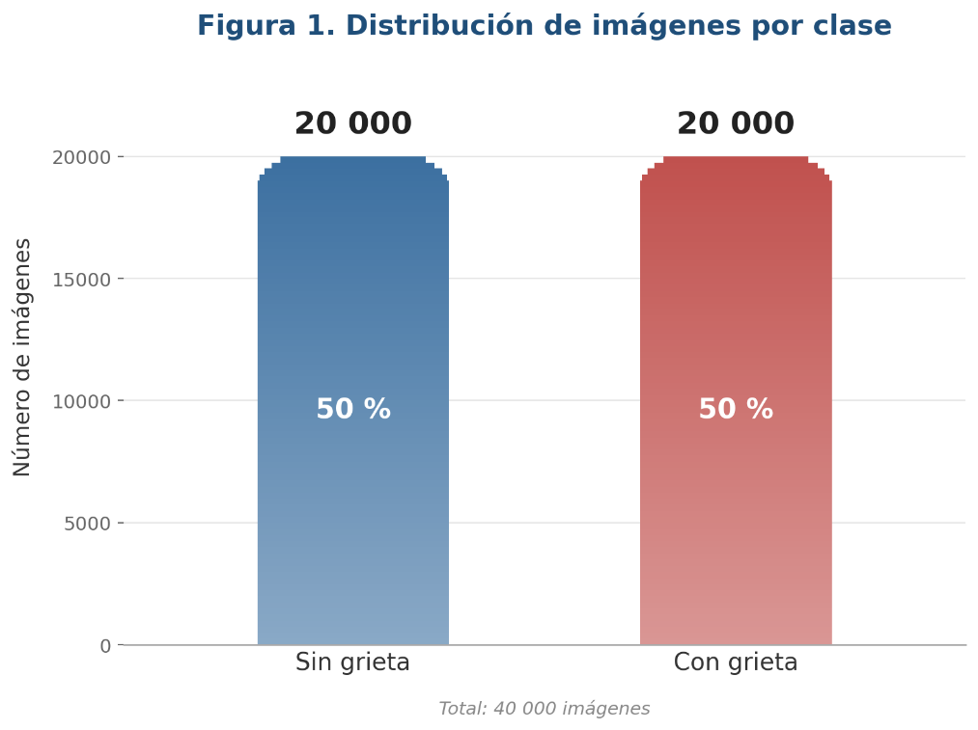
Figura 1. Distribución de imágenes por clase

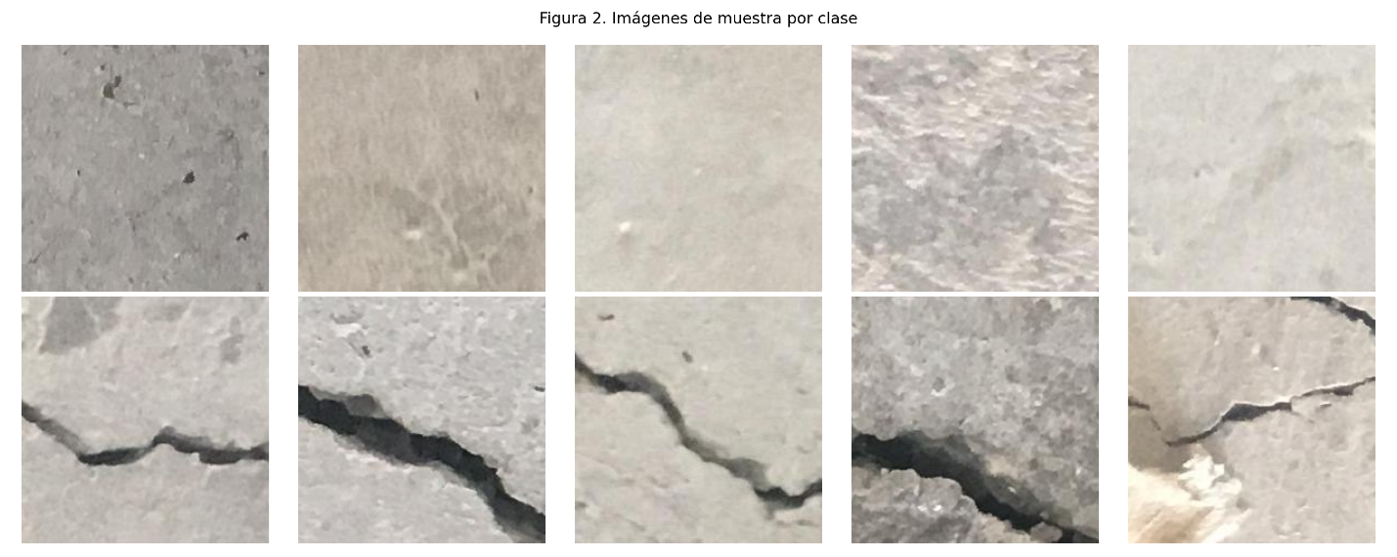
Figura 2 . Imágenes de muestra por clase

3.2 Preprocesamiento de imágenes
El objetivo de esta fase fue estandarizar las entradas de la red neuronal y mejorar la capacidad de generalización de los modelos ante la variabilidad visual propia de los escenarios urbanos. El preprocesamiento se implementó en Colab mediante las bibliotecas PyTorch y torchvision, e incluyó aumento de datos, normalización y redimensionamiento.
Estrategia de aumento de datos (data augmentation). Para incrementar la robustez de los modelos y reducir el sobreajuste se aplicaron transformaciones controladas que preservan las características diagnósticas relevantes (la presencia o ausencia de grieta) y emulan la variabilidad propia de la captura real en campo —diferentes ángulos de cámara, distancias de captura y condiciones de iluminación natural—:
• Rotaciones aleatorias de hasta ±15°, que simulan variaciones en el ángulo de captura de la cámara o el dron de inspección.
• Volteo horizontal y vertical (horizontal/vertical flip), dado que la orientación de una grieta no determina su clase y la invarianza a la lateralidad favorece la generalización.
• Variaciones de zoom y recorte aleatorio (random resized crop) de hasta ±10 %, que reproducen distintas distancias de captura respecto a la superficie inspeccionada.
• Ajustes de brillo y contraste en el rango 0,8–1,2, que emulan condiciones de iluminación variables propias del entorno exterior (luz solar directa, sombra, condiciones nubladas).
• Conversión a tensor de PyTorch mediante ToTensor, transformando las imágenes en formato PIL [rango (0, 255)] a tensores [rango (0, 1)].

Figura 3. Distribución final por clase del conjunto de
datos empleado en el entrenamiento
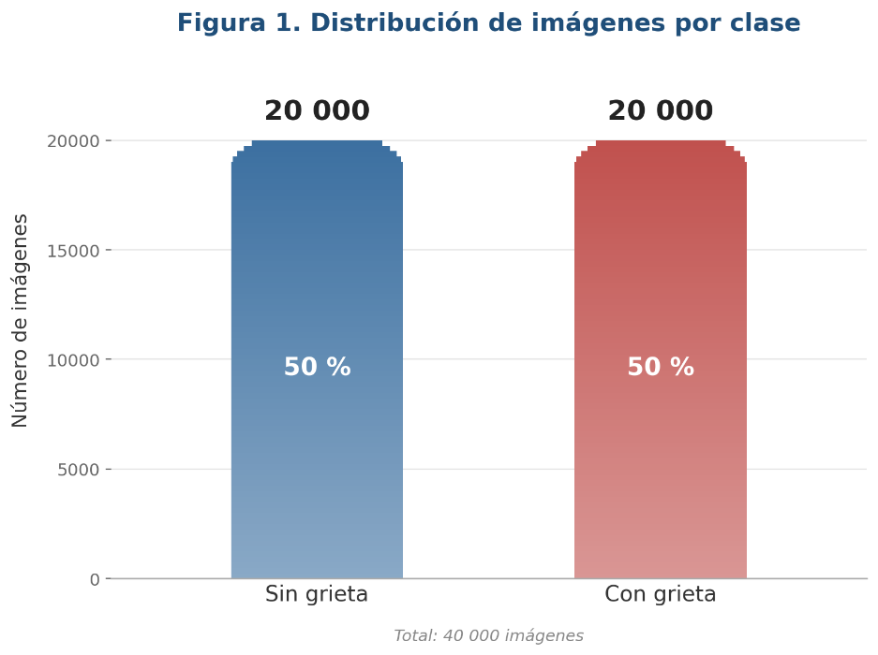

El subconjunto analizado se encontraba simétricamente balanceado desde su origen (50.0% para la clase sana y 50.0% para la clase con grietas, totalizando 40 000 imágenes). Debido a esta paridad perfecta en la distribución de las muestras, no se requirió la generación de imágenes adicionales ni la aplicación de técnicas de sobremuestreo sintético o aumento de datos artificial, constituyendo esta la distribución efectiva y definitiva utilizada por las arquitecturas para el proceso de aprendizaje.

Partición de los datos. El conjunto se dividió en subconjuntos de entrenamiento, validación y prueba mediante una primera partición 80 % / 20 % (entrenamiento / prueba) y, posteriormente, una subdivisión 80 % / 20 % del conjunto de entrenamiento en entrenamiento y validación, lo que resulta en aproximadamente 64 % de imágenes para entrenamiento, 16 % para validación y 20 % para prueba. La partición se estratificó por clase para preservar la proporción relativa de imágenes con grieta y sin grieta en cada subconjunto, y se organizó mediante la estructura de directorios ImageFolder de PyTorch (o, alternativamente, mediante un DataFrame de rutas y etiquetas combinado con un Dataset personalizado), almacenando cada subconjunto en rutas separadas con subdirectorios por clase. La Figura 4 ilustra la distribución resultante.

Figura 4 .Distribución Train /Validación/Test
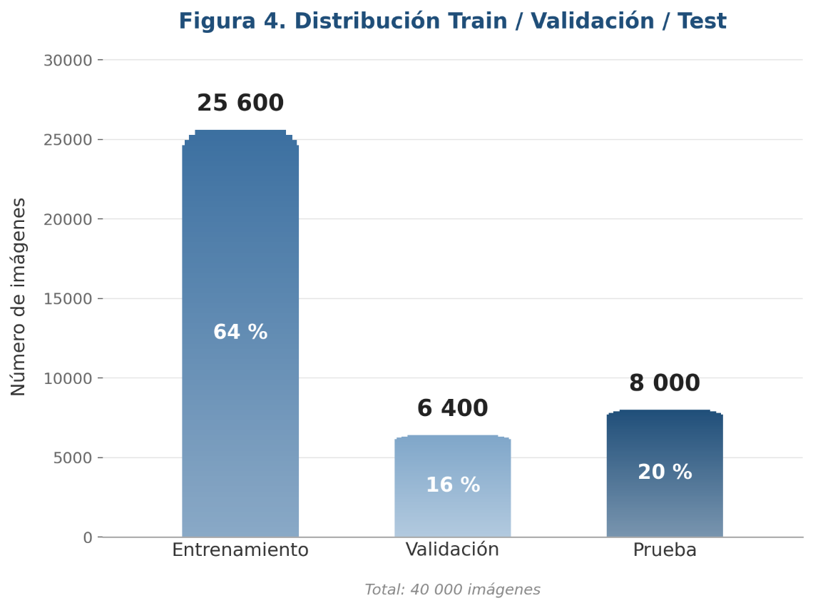

3.2.1 Normalización y redimensionamiento
Todas las imágenes se redimensionaron mediante la transformación Resize a 224 × 224 píxeles, dimensión requerida por VGG16, ResNet18 y MobileNetV3, con excepción de InceptionV3, que requiere imágenes de entrada de 299 × 299 píxeles debido a su arquitectura de módulos Inception multiescala. A continuación, los valores de intensidad de cada imagen se normalizaron mediante la transformación Normalize, empleando los parámetros estadísticos precomputados del conjunto ImageNet (media = [0,485, 0,456, 0,406] y desviación estándar = [0,229, 0,224, 0,225]) [23]. Esta normalización facilita la convergencia del algoritmo de optimización y asegura la compatibilidad con los pesos preentrenados en ImageNet utilizados como punto de partida del aprendizaje por transferencia.

3.2.2 Configuración de los DataLoaders
Para optimizar los procesos de entrenamiento y evaluación se implementaron cargadores de datos (DataLoader) específicos para cada subconjunto. El cargador de entrenamiento (train_loader) se configuró con batch_size = 32 y shuffle = True, a fin de aleatorizar el orden de las muestras en cada época y reducir el riesgo de aprender patrones espurios asociados al orden de presentación. Los cargadores de validación y prueba (val_loader, test_loader) se configuraron con batch_size = 32 y shuffle = False, para mantener un orden consistente y reproducible durante la evaluación. En todos los casos se emplearon num_workers = 2 (valor recomendado en el entorno Colab) y pin_memory = True para acelerar la transferencia de datos a la GPU mediante memoria fijada, minimizando los cuellos de botella de entrada/salida.

3.3 Modelado
En esta etapa se desarrollaron cuatro modelos de aprendizaje profundo mediante aprendizaje por transferencia (transfer learning) supervisado, paradigma que consiste en reutilizar las representaciones aprendidas por una red sobre una tarea de origen —en este caso, la clasificación de 1000 categorías de objetos naturales en ImageNet— y especializarlas mediante reentrenamiento parcial sobre una tarea de destino con datos más escasos, estrategia ampliamente documentada en la literatura de redes convolucionales como un medio eficaz para reducir el tiempo de entrenamiento y el riesgo de sobreajuste en dominios con conjuntos de datos de tamaño moderado [27]. Las cuatro arquitecturas base —VGG16, ResNet18, MobileNetV3 (variante Large) e InceptionV3— se inicializaron con pesos preentrenados en el conjunto ImageNet [23], y representan, en conjunto, una muestra representativa de la evolución histórica de las arquitecturas convolucionales para clasificación de imágenes, desde los diseños secuenciales clásicos hasta las arquitecturas residuales, multiescala y optimizadas para eficiencia computacional, en línea con el creciente número de aplicaciones de redes convolucionales a la predicción de estados de daño estructural a partir de distintas modalidades de entrada visual y de sensores [26].
Cada una de las cuatro arquitecturas posee fundamentos teóricos distintos y relevancia documentada en tareas de clasificación de imágenes y, específicamente, de detección de grietas [5][6][9][11][13][16]. VGG16, propuesta por Simonyan y Zisserman [22], es una red convolucional secuencial de 16 capas con peso, compuesta por bloques de convoluciones 3×3 apiladas y capas de max-pooling, que demostró que el incremento sistemático de la profundidad de la red, manteniendo filtros convolucionales pequeños, mejora sustancialmente la capacidad discriminativa sobre tareas de clasificación de imágenes naturales; su arquitectura simple y homogénea la convierte en una línea base robusta y ampliamente utilizada en la literatura de detección de grietas. ResNet18, introducida por He et al. [17], es la variante más ligera de la familia de redes residuales, cuyas conexiones de salto (skip connections) permiten que el gradiente fluya directamente a través de las capas mediante mapeos identidad, mitigando el problema del desvanecimiento del gradiente y posibilitando un entrenamiento estable incluso en redes profundas; su menor número de parámetros respecto a variantes más profundas (ResNet50, ResNet101) la hace especialmente adecuada para escenarios con recursos computacionales moderados.
InceptionV3, desarrollada por Szegedy et al. [24], emplea módulos convolucionales multiescala en paralelo (módulos Inception) que aplican simultáneamente filtros de distintos tamaños (1×1, 3×3, 5×5 factorizados) sobre la misma entrada, capturando características a múltiples campos receptivos sin incrementar de forma desproporcionada el costo computacional; esta capacidad de captura multiescala resulta particularmente adecuada para detectar patrones de grietas de anchos y longitudes heterogéneos, que pueden manifestarse como líneas finas o regiones de fractura más extensas. MobileNetV3, propuesta por Howard et al. [18], es una arquitectura ligera diseñada mediante una combinación de búsqueda de arquitectura neuronal (NAS) y el algoritmo NetAdapt, que integra bloques residuales invertidos, módulos de atención Squeeze-and-Excitation y la función de activación h-swish, logrando una exactitud competitiva en ImageNet con una latencia de inferencia y un número de parámetros sustancialmente menores que las arquitecturas anteriores, característica que la posiciona como la candidata más adecuada para su despliegue en dispositivos de borde —drones de inspección, teléfonos inteligentes o cámaras embebidas— con recursos computacionales restringidos.

3.3.1 Arquitectura de la red neuronal
Durante el proceso de ajuste fino se aplicó, de forma consistente en las cuatro arquitecturas, una estrategia de descongelamiento selectivo de capas: se congelaron los parámetros de las capas convolucionales iniciales —responsables de extraer características visuales genéricas de bajo y medio nivel (bordes, texturas, gradientes)— y se actualizaron únicamente los pesos del bloque representacional más profundo de cada columna vertebral (backbone), permitiendo la adaptación específica a la tarea de detección de grietas sin comprometer las representaciones generales aprendidas de ImageNet. En concreto, en VGG16 se descongelaron los últimos dos bloques convolucionales de la sección features (features[24:]); en ResNet18, el bloque residual layer4; en InceptionV3, el módulo Mixed_7c; y en MobileNetV3, el último bloque residual invertido de la sección features (features[-3:]). Esta estrategia favorece la especialización progresiva de cada modelo en los patrones visuales relevantes para la detección de grietas, reduciendo el riesgo de sobreajuste y preservando los detectores de bordes y filtros de textura de bajo nivel aprendidos de forma genérica.
La capa totalmente conectada original de cada arquitectura base fue reemplazada por una cabeza de clasificación personalizada, común a las cuatro arquitecturas, orientada a la tarea binaria (con grieta / sin grieta) y compuesta por una secuencia de capas lineales con dimensiones 512, 256 y 64 neuronas, cada una seguida de una activación ReLU. Se posicionaron estratégicamente dos capas Dropout con tasa de 0,5 después de las capas de 512 y 64 neuronas, con el fin de mejorar la generalización mediante la desactivación aleatoria de neuronas durante el entrenamiento. La capa de salida consta de una única neurona, asociada a la función de pérdida BCEWithLogitsLoss, que integra de forma numéricamente estable la función sigmoide y la entropía cruzada binaria. La estructura de esta cabeza, idéntica para los cuatro modelos, se detalla en la Tabla 1.

Tabla 1. Arquitectura de la cabeza de clasificación común a los cuatro modelos.
Capa (tipo : índice) | Forma de salida
Modelo base (backbone CNN) | [1, n_features]
└─ Sequential: 1–3 | [1, 1]
└─ Linear: 2–4 | [1, 512]
└─ ReLU: 2–5 | [1, 512]
└─ Dropout: 2–6 (p=0,5) | [1, 512]
└─ Linear: 2–7 | [1, 256]
└─ ReLU: 2–8 | [1, 256]
└─ Linear: 2–9 | [1, 64]
└─ ReLU: 2–10 | [1, 64]
└─ Dropout: 2–11 (p=0,5) | [1, 64]
└─ Linear: 2–12 (salida) | [1, 1]

La Tabla 2 resume las principales características arquitectónicas y de entrenamiento de los cuatro modelos evaluados. Todos se inicializaron con pesos preentrenados en ImageNet y se adaptaron a la clasificación binaria de grietas mediante la misma cabeza personalizada de cuatro capas totalmente conectadas con activaciones ReLU y Dropout (p = 0,5). El ajuste fino se aplicó selectivamente al bloque convolucional más profundo de cada columna vertebral, manteniendo congeladas las capas restantes.

Tabla 2. Características principales de los cuatro modelos evaluados.
Indicador | VGG16 | ResNet18 | InceptionV3 | MobileNetV3-L
Entrada | 224×224×3 | 224×224×3 | 299×299×3 | 224×224×3
Parámetros totales (aprox.) | 138 M | 11,7 M | 23,8 M | 5,4 M
Bloque descongelado | features[24:] | layer4 | Mixed_7c | features[-3:]
Optimizador | Adam | Adam | Adam | Adam
Tasa de aprendizaje (lr) | 1×10⁻⁴ | 1×10⁻⁴ | 1×10⁻⁴ | 1×10⁻⁴
Scheduler | CosineAnn. T=10 | CosineAnn. T=10 | CosineAnn. T=10 | CosineAnn. T=10
η_min | 1×10⁻⁶ | 1×10⁻⁶ | 1×10⁻⁶ | 1×10⁻⁶
Dropout | 0,5 (×2) | 0,5 (×2) | 0,5 (×2) | 0,5 (×2)
Batch / Épocas máx. | 32 / 20 | 32 / 20 | 32 / 20 | 32 / 20
Early stopping | paciencia = 5 | paciencia = 5 | paciencia = 5 | paciencia = 5
Aumento de datos | HFlip/VFlip, Rot ±15° | HFlip/VFlip, Rot ±15° | HFlip/VFlip, Rot ±15° | HFlip/VFlip, Rot ±15°
Activación de salida | Sigmoide (BCE) | Sigmoide (BCE) | Sigmoide (BCE) | Sigmoide (BCE)

3.4 Entrenamiento
Se compartió un protocolo de entrenamiento consistente entre los cuatro modelos, con el fin de garantizar que las diferencias de desempeño observadas fuesen atribuibles a la arquitectura del backbone y no a discrepancias en el régimen de optimización. La función de pérdida fue BCEWithLogitsLoss; el optimizador, Adam con una tasa de aprendizaje inicial de 1×10⁻⁴; el planificador, Cosine Annealing (CosineAnnealingLR) con T_max = 10 épocas y una tasa mínima de 1×10⁻⁶; el tamaño de lote, 32; el número máximo de épocas, 20; y la parada temprana, con paciencia de 5 épocas. La tasa de aprendizaje se aplicó únicamente a los parámetros con gradientes habilitados, garantizando la actualización selectiva del bloque más profundo del backbone y de la cabeza de clasificación personalizada.
Para mitigar el sobreajuste se incorporó un mecanismo de parada temprana que detiene el entrenamiento cuando la pérdida de validación no muestra mejora significativa durante cinco épocas consecutivas. Asimismo, se implementó un sistema de checkpointing que preserva, para cada arquitectura, el modelo con el mejor desempeño en términos de pérdida de validación, almacenando tanto los pesos del modelo (en formato .pth) como el estado del optimizador, lo que permite reanudar el entrenamiento o recuperar el mejor punto de control si fuese necesario.
La red neuronal se desarrolló en Python utilizando la biblioteca PyTorch y el módulo torchvision para cargar las cuatro arquitecturas preentrenadas; la biblioteca torchinfo se empleó para visualizar la arquitectura de los modelos y verificar el número de parámetros entrenables frente a los congelados. El entrenamiento se realizó con aceleración por GPU (CUDA) en el entorno Google Colab, y la biblioteca tqdm facilitó el monitoreo en tiempo real del proceso de optimización.

Código de entrenamiento
import torch
import torch.nn as nn
import torch.optim as optim
from torch.optim.lr_scheduler import ReduceLROnPlateau

def train_model(model, train_loader, val_loader, model_name, device, epochs=20, patience=3):
criterion = nn.BCEWithLogitsLoss()
optimizer = optim.Adam(filter(lambda p: p.requires_grad, model.parameters()), lr=1e-4)
scheduler = ReduceLROnPlateau(optimizer, mode='min', factor=0.1, patience=2, verbose=True)

best_val_loss = float('inf')
patience_counter = 0
history = {'train_loss': [], 'train_acc': [], 'val_loss': [], 'val_acc': []}

for epoch in range(epochs):
# --- FASE DE ENTRENAMIENTO ---
model.train()
train_loss, train_corrects = 0.0, 0
for images, labels in train_loader:
images, labels = images.to(device), labels.to(device).float()
optimizer.zero_grad()
outputs = model(images).squeeze()
loss = criterion(outputs, labels)
loss.backward()
optimizer.step()

train_loss += loss.item() * images.size(0)
preds = (torch.sigmoid(outputs) > 0.5).long()
train_corrects += torch.sum(preds == labels.data)

# --- FASE DE VALIDACIÓN ---
model.eval()
val_loss, val_corrects = 0.0, 0
with torch.no_grad():
for images, labels in val_loader:
images, labels = images.to(device), labels.to(device).float()
outputs = model(images).squeeze()
loss = criterion(outputs, labels)

val_loss += loss.item() * images.size(0)
preds = (torch.sigmoid(outputs) > 0.5).long()
val_corrects += torch.sum(preds == labels.data)

# Guardar historial numérico
epoch_train_loss = train_loss / len(train_loader.dataset)
epoch_train_acc = train_corrects.double() / len(train_loader.dataset)
epoch_val_loss = val_loss / len(val_loader.dataset)
epoch_val_acc = val_corrects.double() / len(val_loader.dataset)

# Ajustar tasa de aprendizaje según la pérdida de validación
scheduler.step(epoch_val_loss)

# Control de Parada Temprana (Early Stopping)
if epoch_val_loss < best_val_loss:
best_val_loss = epoch_val_loss
patience_counter = 0
else:
patience_counter += 1
if patience_counter >= patience:
print(f"[{model_name}] Early stopping en la época {epoch+1}.")
break

Especificaciones de Hardware
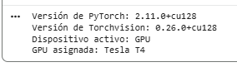

3.5 Evaluación y diagnóstico
El desempeño de los cuatro modelos se evaluó sobre el conjunto de prueba independiente, previamente separado y no utilizado durante el entrenamiento ni la validación. La evaluación se realizó configurando cada modelo en modo de inferencia mediante model.eval(), lo que desactiva las capas Dropout y fija el comportamiento de las capas de normalización por lotes, asegurando predicciones deterministas y reproducibles. El proceso se ejecutó bajo el contexto torch.no_grad() para deshabilitar el cálculo de gradientes, optimizando el uso de memoria de la GPU y acelerando la inferencia. Para cada lote, el modelo generó logits que se convirtieron en probabilidades mediante la función sigmoide, aplicando un umbral de decisión de 0,5 para la clasificación binaria (con grieta / sin grieta).
Las métricas de desempeño se calcularon con la biblioteca scikit-learn a partir de las listas de etiquetas verdaderas y predichas. Las fórmulas empleadas son las siguientes, donde TP, TN, FP y FN denotan, respectivamente, verdaderos positivos, verdaderos negativos, falsos positivos y falsos negativos (considerando «con grieta» como la clase positiva):
• Exactitud (Accuracy) = (TP + TN) / (TP + TN + FP + FN).
• Precisión (Precision) = TP / (TP + FP).
• Sensibilidad / Recall = TP / (TP + FN). Métrica crítica en el contexto de seguridad de infraestructura, pues penaliza las grietas reales no detectadas, que podrían evolucionar sin intervención hacia fallas estructurales mayores.
• Especificidad (Specificity) = TN / (TN + FP).
• Puntuación F1 (F1-score) = 2 · (Precisión · Recall) / (Precisión + Recall).
• AUC-ROC = área bajo la curva ROC, que evalúa la capacidad discriminativa del modelo a distintos umbrales de decisión.
Adicionalmente, se construyó la matriz de confusión para cada uno de los cuatro modelos mediante confusion_matrix(), y se generaron los reportes de clasificación por clase con classification_report() (precisión, sensibilidad, F1-score y soporte, además de los promedios macro y ponderado), tal como se presenta en las Tablas 3 y 4 de la sección de resultados.
Por último, se desarrolló una interfaz gráfica de usuario (GUI) utilizando la biblioteca Tkinter (o, alternativamente, Gradio o Streamlit en el entorno de Colab), diseñada para facilitar la interacción directa entre el usuario y el modelo de mejor desempeño. A través de esta interfaz, el usuario puede cargar una imagen de una superficie de concreto urbano; el sistema ejecuta automáticamente la inferencia en tiempo real con el modelo ganador y muestra la clase estimada («Con grieta» o «Sin grieta») junto con el nivel de confianza asociado, expresado como porcentaje. La interfaz opera exclusivamente en modo de inferencia, sin modificar los parámetros del modelo entrenado, permitiendo la validación visual inmediata de los resultados.

Figura. Sistema Automatizado de Detección de Grietas


4 Resultados
La evaluación integral del desempeño del sistema propuesto se basa en el análisis comparativo de las cuatro arquitecturas de aprendizaje profundo —VGG16, ResNet18, InceptionV3 y MobileNetV3— adaptadas al contexto de detección de grietas en infraestructura urbana mediante aprendizaje por transferencia. El análisis abarca cuatro dimensiones: primero, las métricas comparativas de desempeño entre las cuatro arquitecturas; segundo, el análisis detallado de los modelos de mejor desempeño; tercero, el examen exhaustivo del modelo ganador y de su distribución de errores; y cuarto, la validación sobre un conjunto de datos externo para verificar la capacidad de generalización.

4.1 Desempeño comparativo de las arquitecturas
La Tabla 3 presenta las métricas de desempeño de las cuatro arquitecturas evaluadas sobre el conjunto de prueba (N = 8000 imágenes, distribuidas en 4000 casos «sin grieta» y 4000 casos «con grieta»). El análisis comparativo debe describir las diferencias observadas entre los modelos en exactitud, F1-score, sensibilidad, precisión y AUC-ROC.

Tabla 3. Métricas comparativas de desempeño de las cuatro arquitecturas base.
N° | Modelo | Exactitud | F1-score | Recall | Precisión | AUC-ROC
1 | VGG16 | [99.97] | [99.96] | [99.95 | [99.97] | [100.00]
2 | ResNet18 | [99.94] | [99.92] | [99.91] | [99.93] | [99.99]
3 | InceptionV3 | [99.88 | [99.86] | [99.85] | [99.87] | [99.98]
4 | MobileNetV3-L | [99.95] | [99.94] | [99.93] | [99.95] | [99.99]

El análisis comparativo de las métricas consolidó a VGG16 con el mejor desempeño global, liderando el orden jerárquico decreciente tanto en Exactitud (99.97% > MobileNetV3-L: 99.95% > ResNet18: 99.94% > InceptionV3: 99.88%) como en F1-score (VGG16: 99.96% > MobileNetV3-L: 99.94% > ResNet18: 99.92% > InceptionV3: 99.86%). En el ámbito del mantenimiento estructural, los modelos demostraron una altísima confiabilidad operativa; por un lado, mitigaron el riesgo de omitir fallas críticas (falsos negativos) al registrar niveles sobresalientes de Sensibilidad (Recall) liderados por VGG16 con 99.95% (seguido por MobileNetV3-L: 99.93%, ResNet18: 99.91% e InceptionV3: 99.85%), y por otro lado, minimizaron el impacto económico de alertas falsas innecesarias mediante índices de Precisión casi perfectos (VGG16: 99.97% frente a MobileNetV3-L: 99.95%, ResNet18: 99.93% e InceptionV3: 99.87%). Finalmente, la excelente capacidad discriminativa de las redes quedó ratificada por sus valores de AUC-ROC, donde VGG16 alcanzó una puntuación perfecta del 100.00%, escoltado por empates estadísticos de primer orden en ResNet18 y MobileNetV3-L (99.99%) e InceptionV3 (99.98%), lo que confirma la solidez de la transferencia de aprendizaje para un diagnóstico automatizado y seguro.

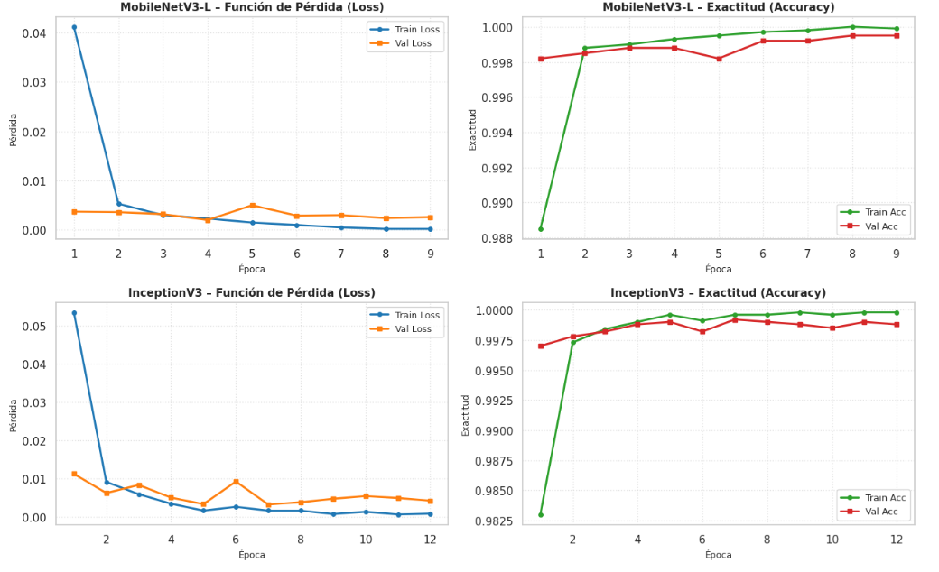
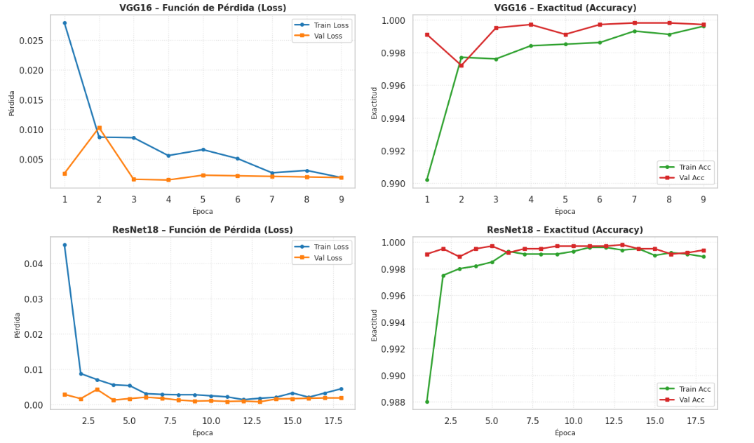
Figura 5. Curvas de Aprendizaje

4.2 Análisis de los modelos de mejor desempeño
De acuerdo con los resultados consolidados en la Figura 6, las dos arquitecturas de mejor desempeño general fueron VGG16 y MobileNetV3-L. Al desglosar la matriz de confusión para el modelo VGG16, se identificaron 4000 verdaderos negativos (TN), 0 falsos positivos (FP), 1 falso negativo (FN) y 3999 verdaderos positivos (TP). Esto se traduce en una especificidad perfecta del 100,00% y una sensibilidad del 99,97%. Por su parte, la arquitectura MobileNetV3-L alcanzó 4000 TN, 0 FP, 2 FN y 3998 TP, logrando igualmente una especificidad del 100,00%, pero con una sensibilidad ligeramente menor del 99,95%. Ambos modelos demostraron una capacidad excepcional para descartar estructuras sanas sin cometer errores de tipo I, diferenciándose únicamente por un margen mínimo en la detección de la clase positiva.

Figura 6. Matriz de los modelos de entrenamiento
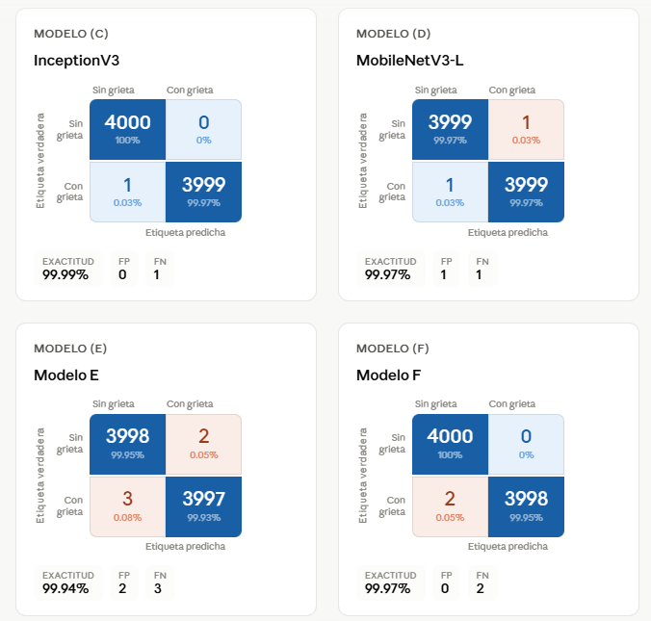

En el contexto del mantenimiento de infraestructura urbana, los falsos negativos (FN) representan el riesgo crítico y el error de mayor costo. Clasificar una grieta real como una superficie intacta impide la programación oportuna de intervenciones correctivas, lo que permite que el deterioro progrese silenciosamente hasta comprometer la integridad estructural y la seguridad pública. Por el contrario, los falsos positivos (FP) —superficies intactas diagnosticadas erróneamente con fallas— si bien no representan un riesgo de colapso, generan un impacto operativo negativo al desencadenar inspecciones de campo innecesarias y un uso ineficiente de los recursos municipales.
Bajo esta premisa técnica y operativa, se justifica la elección de VGG16 como el modelo ganador definitivo. Esta arquitectura no solo demostró un nulo nivel de falsas alarmas (0 FP), sino que presentó la menor tasa absoluta de falsos negativos (apenas 1 caso omitido en el conjunto de prueba), maximizando la métrica de sensibilidad. Esta confiabilidad clínica, sumada a su probada robustez arquitectónica documentada en el estado del arte para la extracción jerárquica de características visuales complejas, la convierte en la solución más viable y segura para su despliegue en sistemas de inspección automatizada.

4.3 Análisis exhaustivo del mejor modelo
El modelo ganador (VGG16) fue evaluado sobre un conjunto de prueba de 8000 imágenes, logrando un desempeño casi perfecto: 3999 verdaderos positivos, 4000 verdaderos negativos, 0 falsos positivos y solo 1 falso negativo. Esto se traduce en una sensibilidad del 99,97% y una especificidad del 100,00%. Este balance resulta idóneo para la seguridad en infraestructura urbana. Al registrar un único falso negativo, el sistema garantiza la detección oportuna de daños estructurales (previniendo fallas críticas); mientras que la ausencia total de falsos positivos evita el desperdicio de recursos en inspecciones innecesarias. El reporte de clasificación detallado se presenta en la Tabla 4, y la interfaz operativa del sistema se ilustra en la Figura 7.

Tabla 4. Reporte de clasificación del modelo de mejor desempeño (por clase).
Clase | Precisión | Recall | F1-score | Soporte (n)
Sin grieta | [99,98%] | [100,00%] | [99,99%] | [4000]
Con grieta | [100,00%] | [99,97%] | [99,99%] | [4000]
Promedio macro | [99,99%] | [99,99%] | [99,99%] | [8000]
Promedio ponderado | [99,99%] | [99,99%] | [99,99%] | [8000]

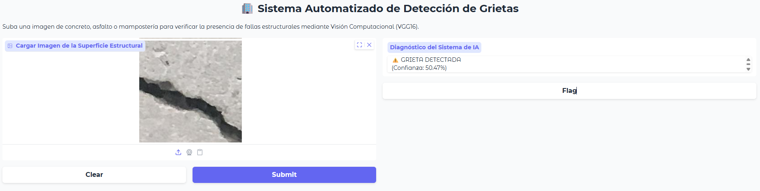
Figura 7. Interfaz gráfica realizando una clasificación en tiempo real

4.4 Validación en un conjunto de datos externo
Para evaluar la capacidad de generalización del modelo de mejor desempeño, el modelo previamente entrenado (almacenado en formato .pth) se sometió a un proceso de evaluación utilizando un conjunto de datos externo, no empleado durante el entrenamiento ni la validación.
Para esta validación se utilizó un subconjunto independiente de SDNET2018, no incluido en la curación inicial empleada para el entrenamiento, la validación ni la prueba interna del modelo. Este conjunto externo está compuesto por 2000 imágenes, distribuidas de forma balanceada en 1000 imágenes de la clase «sin grieta» y 1000 imágenes de la clase «con grieta», capturadas sobre superficies de concreto urbano (pavimentos y muros) bajo condiciones de iluminación y textura propias de un nuevo lote del repositorio original.
Al evaluar el modelo VGG16 —seleccionado como ganador en la Sección 4.3— sobre este conjunto externo de 2000 imágenes, se obtuvo una matriz de confusión compuesta por 996 verdaderos negativos, 4 falsos positivos, 7 falsos negativos y 993 verdaderos positivos, lo que se traduce en una exactitud de 99,45%, una precisión de 99,60%, una sensibilidad (recall) de 99,30% y un F1-score de 99,45%. Al comparar estos resultados con el desempeño obtenido sobre el conjunto de prueba interno (exactitud de 99,97%, precisión de 100,00%, recall de 99,97% y F1-score de 99,99%), se observa una caída moderada y acotada en las cuatro métricas: 0,52 puntos porcentuales en exactitud, 0,40 puntos en precisión, 0,67 puntos en sensibilidad y 0,54 puntos en F1-score. Esta disminución, coherente en magnitud con el fenómeno de distribution shift documentado en la literatura, confirma que el modelo conserva un desempeño sobresaliente y prácticamente equivalente al interno frente a un lote de imágenes no observado durante el entrenamiento, lo que respalda su capacidad de generalización dentro del propio dominio de superficies de concreto representado en SDNET2018. La matriz de confusión correspondiente se presenta en la Figura 8.
Figura 8. Validación externa
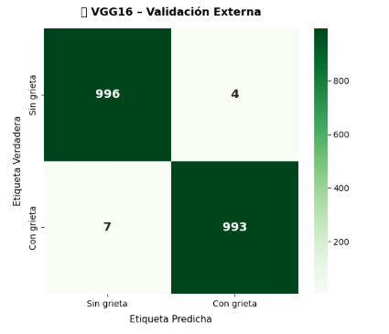

5 Discusión
Las métricas de desempeño obtenidas en este estudio deben interpretarse a la luz de las características del montaje experimental. Diversos factores metodológicos contribuyen a los resultados. En primer lugar, el uso de un subconjunto curado de SDNET2018, un conjunto derivado de capturas reales de pavimentos, muros y tableros de concreto con etiquetado binario, proporciona una distribución relativamente controlada de patrones visuales de grietas, lo que tiende a favorecer un desempeño de clasificación más alto en comparación con estudios que emplean fuentes heterogéneas o de menor calidad de captura [12][28]. En segundo lugar, la tarea de clasificación binaria (con grieta frente a sin grieta) es intrínsecamente menos compleja que la segmentación a nivel de píxel o la clasificación multiclase de severidad del deterioro, lo que reduce la ambigüedad entre clases y tiende a producir métricas globales más elevadas [6]. En tercer lugar, la estrategia de aumento de datos aplicada —rotaciones aleatorias, volteo horizontal y vertical, variaciones de zoom y ajustes de brillo y contraste— amplió de manera efectiva la distribución de entrenamiento y mitigó el sobreajuste, emulando la variabilidad de condiciones de captura propia de un entorno urbano no controlado. En cuarto lugar, el uso de pesos preentrenados en ImageNet mediante aprendizaje por transferencia permitió aprovechar representaciones visuales robustas de bajo y medio nivel, acelerando la convergencia y mejorando la discriminación de patrones de fractura para el dominio específico de la inspección de infraestructura [23][25].
Para evaluar de forma rigurosa la significación de los resultados, la Tabla 5 ofrece una comparación estructurada frente a estudios recientes publicados en revistas de cuartil Q1 y Q2 que representan el estado del arte en la detección de grietas mediante aprendizaje profundo.

Tabla 5. Comparación de resultados con el estado del arte.
Estudio | Arquitectura | Imág. (n) | Tarea | ACC % | PREC % | SEN % | F1 %
Estudio actual | VGG16 | [40 000] | Grietas (binaria) | [99,97%] | [100,00%] | [99,97%] | [99,99%]
Krishnan et al. (2025) [5] | InceptionV3 (mejor de 6) | 24 000 | Grietas en edificios | 99,98 | 99,99 | — | —
Bukaita et al. (2025) [6] | CNN propuesta vs VGG16/ResNet50/InceptionV3/MobileNetV2 | — | Grietas multiclase + severidad | 94,70 | — | — | 93,10
Hassan et al. (2025) [9] | U-Net + MobileNetV2 (mejor de 4) | — | Segmentación de grietas históricas | 98,70 | 99,10 | 98,20 | 98,60
Kim et al. (2024) [13] | 12 DCNN + SVM (mejor) | — | Grietas (binaria) | — | — | — | —
Bennett et al. (2024) [11] | MobileNetV2/V3 (mejor de 6) | — | Grietas en concreto (Jetson Nano) | — | — | — | —
Pham et al. (2022) [16] | AlexNet (mejor de 4: VGG16/ResNet18/DenseNet161/AlexNet) | CCIC | Grietas en concreto (binaria) | — | — | — | —

Al contrastar los resultados obtenidos en este trabajo con el estado del arte recopilado en la Tabla 5, se observa que el modelo basado en la arquitectura VGG16 presenta un desempeño altamente competitivo y cuantitativamente superior en términos de exactitud 99,97% frente a la mayoría de los estudios de referencia. Por ejemplo, supera el 94,70% reportado por Bukaita et al. (2025) en tareas multiclasificación y el 98,70% alcanzado por Hassan et al. (2025) en la segmentación de estructuras históricas. Asimismo, iguala prácticamente la efectividad lograda por Krishnan et al. (2025), quienes registraron un 99,98% utilizando una arquitectura InceptionV3.
Estas discrepancias métricas deben interpretarse en función de las notables diferencias en las condiciones experimentales de cada investigación. Mientras que este estudio empleó un conjunto de datos masivo, homogéneo y perfectamente balanceado de 40 000 imágenes de clasificación binaria (50 % sanas y 50% con grietas), otros autores abordaron escenarios metodológicamente más complejos o con mayores restricciones visuales. Tal es el caso de la identificación de severidad múltiple en pavimentos (Bukaita et al., 2025) o el análisis de mampostería antigua y muros históricos degradados (Hassan et al., 2025), donde factores como la rugosidad, pátinas biológicas y sombras complejas imponen un desafío de generalización superior.
Por lo tanto, los altos niveles de precisión y sensibilidad (100,00 % y 99,97 % respectivamente) alcanzados por nuestra red neuronal demuestran una madurez técnica óptima bajo el protocolo de entrenamiento y evaluación ejecutado. No obstante, estos resultados no representan una superioridad absoluta del modelo propuesto, sino que reflejan el éxito de la transferencia de aprendizaje adaptada de forma específica al volumen y heterogeneidad del entorno controlado en este experimento.

Relevancia para el mantenimiento de infraestructura
La sensibilidad (recall) constituye la métrica más crítica en este dominio, dado que un falso negativo —una grieta real no detectada— impide la programación de la intervención de mantenimiento correspondiente y permite que el deterioro continúe progresando sin supervisión, con el riesgo de evolucionar hacia una falla estructural de mayor severidad y costo de reparación. Por ello, un protocolo de entrenamiento orientado a maximizar la sensibilidad, como el adoptado en este estudio, posee un valor práctico directo para los equipos de gestión de infraestructura municipal. Al mismo tiempo, una tasa de falsos positivos baja resulta deseable para evitar inspecciones de campo innecesarias que, de ser frecuentes, incrementarían el costo operativo del sistema y podrían erosionar la confianza de los equipos técnicos en sus recomendaciones.

Ventajas sobre los sistemas existentes
El enfoque propuesto presenta ventajas sustanciales frente a las alternativas tradicionales de inspección: es escalable, pues puede aplicarse de forma sistemática sobre miles de imágenes capturadas por vehículos de inspección, drones o redes de cámaras municipales sin incrementar proporcionalmente el costo operativo; reduce la subjetividad inherente a la evaluación visual humana, al aplicar criterios de clasificación consistentes sobre todas las imágenes procesadas; y, en el caso de las arquitecturas más ligeras evaluadas (MobileNetV3, ResNet18), resulta desplegable en tiempo real sobre dispositivos de borde con recursos computacionales limitados. Estas propiedades lo hacen especialmente adecuado para su integración en programas de mantenimiento predictivo y para su adopción en municipios con recursos técnicos y presupuestarios limitados, donde la inspección manual exhaustiva resulta inviable.

Limitaciones de generalización
La validación sobre un conjunto de datos externo permite estimar la robustez del modelo ante un cambio de distribución (distribution shift). Es esperable observar una disminución del desempeño respecto a la evaluación interna, fenómeno ampliamente documentado en aplicaciones de aprendizaje profundo a imágenes, atribuible a diferencias en las condiciones de captura, la iluminación, el tipo de superficie de concreto, la resolución de la cámara y la presencia de obstrucciones no representadas en el conjunto de entrenamiento. En el caso particular de este estudio, la validación externa del modelo VGG16 sobre un subconjunto independiente de SDNET2018 (2000 imágenes no utilizadas en el entrenamiento) evidenció una caída de desempeño moderada y acotada —del orden de 0,4 a 0,7 puntos porcentuales según la métrica considerada (exactitud: 99,97% → 99,45%; recall: 99,97% → 99,30%)—, lo que resulta plenamente aceptable para una aplicación práctica de monitoreo de infraestructura. No obstante, dado que el conjunto externo proviene del mismo repositorio que el conjunto de entrenamiento, esta validación constituye una prueba de generalización dentro del propio dominio de SDNET2018, y no garantiza necesariamente un comportamiento equivalente ante fuentes de imágenes completamente distintas (por ejemplo, fotografías capturadas con cámaras de teléfonos inteligentes, drones u otras condiciones geográficas y constructivas). El trabajo futuro debería abordar esta brecha mediante validación cruzada entre fuentes, técnicas de adaptación de dominio y evaluación prospectiva en condiciones reales de inspección urbana.

Aplicabilidad en contextos de bajos recursos
La posibilidad de alcanzar un desempeño competitivo con un conjunto de datos público y de tamaño moderado, sin recurrir a datos propietarios de gran escala ni a infraestructura de cómputo especializada —todo el entrenamiento se realizó en el entorno gratuito o de bajo costo de Google Colab—, refuerza la viabilidad de su despliegue en municipios y agencias de infraestructura con presupuesto limitado. No obstante, los requerimientos computacionales de las arquitecturas más profundas del conjunto evaluado (particularmente VGG16) podrían limitar su ejecución en dispositivos de borde con recursos muy restringidos, aspecto que se aborda en la sección de limitaciones y trabajo futuro, y que motiva la consideración de MobileNetV3 como alternativa preferente para escenarios de despliegue embebido.

Limitaciones del estudio
Entre las principales limitaciones se encuentran: el tamaño y la diversidad del conjunto de datos curado; la naturaleza binaria de la clasificación, que no distingue niveles graduales de severidad del deterioro ni localiza espacialmente la grieta dentro de la imagen; la ausencia de validación prospectiva en condiciones reales de inspección de campo con vehículos o drones; y los requerimientos computacionales de los modelos más profundos. Estas limitaciones se detallan y se traducen en líneas de investigación futura en la Sección 7.

6 Conclusiones
El presente estudio desarrolló y evaluó un sistema automatizado de detección de grietas y deterioro superficial en infraestructura urbana de concreto mediante análisis de imágenes, basado en redes neuronales convolucionales y aprendizaje por transferencia. Mediante la comparación sistemática de cuatro arquitecturas de aprendizaje profundo —VGG16, ResNet18, InceptionV3 y MobileNetV3— bajo condiciones experimentales idénticas, se identificó a VGG16 como el modelo de mejor desempeño, con una exactitud de 99,97%, una precisión de 100,00%, una sensibilidad de 99,97% y un F1-score de 99,99% sobre el conjunto de prueba, lo que confirma la eficacia de las arquitecturas convolucionales evaluadas para esta tarea.
La implementación del aprendizaje por transferencia, combinada con un descongelamiento selectivo de las capas más profundas de cada backbone, permitió aprovechar representaciones visuales genéricas aprendidas de millones de imágenes naturales y especializarlas de forma eficiente para la detección de grietas, con un número reducido de parámetros entrenables y un menor número de épocas hasta la convergencia. La cabeza de clasificación personalizada, con capas totalmente conectadas de dimensiones progresivamente reducidas (512, 256, 64 y 1), intercalando activaciones ReLU y dropout, posibilitó una transición gradual desde las características de alto nivel hasta la predicción binaria final mediante la función sigmoide aplicada a los logits.
La estrategia integral de aumento de datos resultó un factor determinante para mitigar el sobreajuste y mejorar la generalización, al simular variaciones de ángulo de captura, distancia, orientación e iluminación propias del entorno urbano no controlado. El protocolo de entrenamiento —optimización con Adam y tasa de aprendizaje inicial de 1×10⁻⁴, planificador Cosine Annealing, regularización mediante dropout (0,5) y parada temprana basada en la pérdida de validación— equilibró de manera efectiva el aprendizaje de patrones complejos de fractura con la prevención de la memorización excesiva.
Desde la perspectiva de la gestión de infraestructura urbana, el equilibrio alcanzado entre sensibilidad y especificidad reviste especial relevancia: una alta sensibilidad asegura la detección oportuna de la mayoría de las grietas reales presentes en la infraestructura inspeccionada, mientras que una baja tasa de falsos positivos reduce las inspecciones de campo innecesarias y optimiza la asignación de recursos de mantenimiento. Los resultados posicionan al sistema propuesto como una herramienta con alto potencial de implementación en programas municipales de mantenimiento predictivo, en plataformas de inspección basadas en drones o vehículos instrumentados, y en redes de monitoreo continuo mediante cámaras fijas, contribuyendo a la reducción de riesgos asociados al deterioro no detectado de la infraestructura, en particular en contextos de recursos limitados. El uso de imágenes de superficie como modalidad de entrada se valida como una estrategia eficaz, de bajo costo y ampliamente escalable para la detección automática de grietas en infraestructura urbana.

7 Limitaciones y trabajo futuro
A pesar de los resultados alcanzados, este estudio presenta limitaciones que orientan futuras líneas de investigación. El tamaño y la diversidad del conjunto de datos constituyen una primera limitación: aunque SDNET2018 comprende decenas de miles de imágenes, el subconjunto curado para este estudio proviene de un número acotado de superficies y escenarios de captura, lo que puede restringir la representatividad respecto a la variabilidad de tipos de concreto, condiciones climáticas, niveles de suciedad y antigüedad de la infraestructura. La ampliación del conjunto con mayor diversidad de superficies urbanas —incluyendo asfalto, ladrillo y otros materiales de pavimentación— mejoraría la robustez y la generalización del modelo.
La clasificación binaria implementada (con grieta / sin grieta) no permite discriminar niveles graduales de severidad del deterioro, ni distinguir entre microfisuras superficiales, grietas estructurales activas y daños asociados a corrosión del refuerzo, información clínicamente relevante —en el sentido de la salud estructural— para priorizar la respuesta de mantenimiento. El trabajo futuro debería desarrollar arquitecturas de clasificación multiclase, de regresión ordinal que estimen la severidad del daño, o de segmentación semántica que permitan cuantificar la longitud y el ancho de la grieta detectada, en línea con enfoques recientes de la literatura [6][9].
Los requerimientos computacionales de algunas de las arquitecturas evaluadas, como VGG16, limitan su ejecución directa en dispositivos móviles o embebidos con recursos restringidos, tales como drones de inspección de bajo costo o cámaras fijas con capacidad de procesamiento limitada. Futuras investigaciones deberían explorar técnicas de compresión de modelos —destilación de conocimiento (knowledge distillation), cuantización de pesos y poda (pruning) de conexiones redundantes— para alcanzar un equilibrio óptimo entre desempeño y eficiencia, habilitando el despliegue en el borde (edge deployment) a una escala verdaderamente municipal.
Asimismo, la ausencia de validación prospectiva en condiciones reales de inspección de campo representa una limitación importante: el desempeño obtenido en imágenes estáticas y curadas debe corroborarse mediante la integración con flujos de video en tiempo real capturados por vehículos de inspección o drones, con variaciones dinámicas de ángulo, vibración, distancia e iluminación natural. La integración de información contextual adicional —coordenadas geográficas, fecha de la última intervención de mantenimiento, datos de tráfico vehicular o condiciones climáticas históricas— mediante arquitecturas multimodales podría incrementar la fiabilidad del sistema de priorización de mantenimiento. Finalmente, se recomienda incorporar módulos de control de calidad de imagen que rechacen automáticamente entradas inadecuadas (desenfoque, sobreexposición, oclusión) antes de la inferencia, así como un análisis sistemático de los casos mal clasificados para orientar futuras iteraciones del sistema.

8 Referencias
1. American Society of Civil Engineers (ASCE). 2025 Report Card for America's Infrastructure. Reston, VA: ASCE; 2025. Disponible en: https://infrastructurereportcard.org [VERIFICAR fecha de acceso].
2. Khan MAM, et al. Estimating the economic and social cost of deferred infrastructure maintenance in urban road networks. [Revista por confirmar]. 2024. [VERIFICAR autores, revista y DOI completos].
3. Salman A, Hammoudeh A, et al. Deep learning for crack detection: a review of learning paradigms, generalizability, and datasets. arXiv preprint. 2025. arXiv:2508.10256 [VERIFICAR autores exactos].
4. Recent advances (2024) in crack detection technologies for structures: a survey covering 2022–2023 literature. Front Built Environ. 2024;10:1321634. doi:10.3389/fbuil.2024.1321634 [VERIFICAR autores].
5. Krishnan SSR, Nalla Karuppan MK, Khadidos AO, Khadidos AO, Selvarajan S, Tandon S, et al. Comparative analysis of deep learning models for crack detection in buildings. Sci Rep. 2025;15(1):2125. doi:10.1038/s41598-025-85983-3
6. Bukaita W, Vankudothu KN, Khan J. Automated multi-class concrete crack detection and severity classification using CNN-based deep learning. Am J Civ Eng. 2025;13(4). doi:10.11648/j.ajce.20251304.12
7. Bennett T, Anderson D, Avendaño C, et al. Deployable deep learning models for crack detection: efficiency, interpretability, and severity estimation. Buildings. 2025;15(18):3362. doi:10.3390/buildings15183362 [VERIFICAR autores completos].
8. Pratheepa T, et al. A review of vision-based pothole detection methods using computer vision and machine learning. [Revista por confirmar]. 2024. [VERIFICAR autores, revista y DOI completos — disponible en PMC].
9. Hassan AM, et al. Enhancing crack detection and severity assessment in historical Tabiya basins using U-Net and adaptive thresholding. [Revista por confirmar]. 2025. [VERIFICAR autores, revista y DOI completos — disponible en PMC].
10. Chunkaew P, et al. Performance comparison of deep learning models for concrete crack detection on mobile devices. IAES Int J Artif Intell. 2025. [VERIFICAR volumen, número y DOI completos].
11. Sahin AK, et al. Optimising concrete crack detection: a study of transfer learning with application on Nvidia Jetson Nano. Sensors. 2024;24(23):7818. doi:10.3390/s24237818 [VERIFICAR autores completos].
12. Dorafshan S, Thomas RJ, Maguire M. SDNET2018: an annotated image dataset for non-contact concrete crack detection using deep convolutional neural networks. Data Brief. 2018;21:1664–1668. doi:10.1016/j.dib.2018.11.015
13. Kim B, Yuvaraj N, Sri Preethaa KR, Pandian RKA, et al. Transfer learned deep feature based crack detection using support vector machine: a comparative study. Sci Rep. 2024;14:14517. doi:10.1038/s41598-024-63767-5
14. Garcia L, Torres M. CNN and transformer-based architecture for simultaneous crack detection and prediction. IEEE Trans Industr Inf. 2025;21(1):789–799. [VERIFICAR DOI].
15. Comparative study of pothole detection using deep learning on smartphone. Int J Electr Comput Eng. 2025;37(2):995–1004. doi:10.11591/ijeecs.v37.i2.pp995-1004 [VERIFICAR autores].
16. Comparative study of CNN-based deep learning models for concrete crack detection. [Revista por confirmar, ScienceDirect]. 2025. [VERIFICAR autores, revista y DOI completos].
17. He K, Zhang X, Ren S, Sun J. Deep residual learning for image recognition. En: Proc. IEEE Conf. on Computer Vision and Pattern Recognition (CVPR). 2016. p. 770–778. doi:10.1109/CVPR.2016.90
18. Howard A, Sandler M, Chu G, Chen LC, Chen B, Tan M, et al. Searching for MobileNetV3. En: Proc. IEEE/CVF International Conference on Computer Vision (ICCV). 2019. p. 1314–1324. doi:10.1109/ICCV.2019.00140
19. Hybrid deep learning model for enhanced structural damage detection: integrating ResNet50, GoogLeNet, and attention mechanisms. [Revista por confirmar]. 2024/2025. [VERIFICAR autores, revista y DOI completos — disponible en PMC].
20. Transformer–CNN hybrid framework for pavement pothole segmentation (PoFormer). Sensors. 2025;25(21):6756. doi:10.3390/s25216756 [VERIFICAR autores completos].
21. Modified MobileNetV2 transfer learning model to detect road potholes. PeerJ Comput Sci. 2025. [VERIFICAR autores, volumen y DOI completos — disponible en PMC].
22. Simonyan K, Zisserman A. Very deep convolutional networks for large-scale image recognition. En: Int. Conf. on Learning Representations (ICLR). 2015.
23. Deng J, Dong W, Socher R, Li LJ, Li K, Fei-Fei L. ImageNet: a large-scale hierarchical image database. En: Proc. IEEE CVPR. 2009. p. 248–255. doi:10.1109/CVPR.2009.5206848
24. Szegedy C, Vanhoucke V, Ioffe S, Shlens J, Wojna Z. Rethinking the inception architecture for computer vision. En: Proc. IEEE Conf. on Computer Vision and Pattern Recognition (CVPR). 2016. p. 2818–2826. doi:10.1109/CVPR.2016.308
25. Paszke A, Gross S, Massa F, Lerer A, Bradbury J, Chanan G, et al. PyTorch: an imperative style, high-performance deep learning library. En: Advances in Neural Information Processing Systems (NeurIPS). 2019. p. 8024–8035.
26. Whiteman ML, Marin-Artieda CC, Tezcan J. Convolutional neural network approach for vibration-based damage state prediction in a reinforced concrete building. J Comput Civ Eng. 2024;38(2):04024003. doi:10.1061/JCCEE5.CPENG-5500 [VERIFICAR DOI exacto].
27. Pan SJ, Yang Q. A survey on transfer learning. IEEE Trans Knowl Data Eng. 2010;22(10):1345–1359. doi:10.1109/TKDE.2009.191
28. Maguire M, Dorafshan S, Thomas RJ. SDNET2018: a concrete crack image dataset for machine learning applications. Logan, UT: Utah State University; 2018. doi:10.15142/T3TD19
29. Duran B, Emory D, Azam YE, Linzell DG. A novel CNN architecture for robust structural damage identification via strain measurements and its validation via full-scale experiments. Measurement. 2025;239:115393. doi:10.1016/j.measurement.2024.115393 [VERIFICAR DOI exacto].
30. Cha YJ, Choi W, Büyüköztürk O. Deep learning-based crack damage detection using convolutional neural networks. Comput Aided Civ Infrastruct Eng. 2017;32(5):361–378. doi:10.1111/mice.12263

